**МИНИСТЕРСТВО НАУКИ И ВЫСШЕГО ОБРАЗОВАНИЯ РОССИЙСКОЙ ФЕДЕРАЦИИ**

Санкт-Петербургский национальный исследовательский университет информационных технологий, механики и оптики

Мегафакультет трансляционных информационных технологий

Факультет информационных технологий и программирования

**Лабораторная работа №2**

«Методы спуска»

Выполнил студент группы №М32111

Чу Тхи Фыонг Тхао

Преподаватель

Москаленко М. А.

САНКТ-ПЕТЕРБУРГ

2021

**Цель работы:** реализовать и проанализировать разные методы спусков

**Часть 1**

В данной части рассматриваются 5 методов спуска:

• метод градиентного спуска;

• метод наискорейшего спуска;

• метод сопряженных градиентов;

• метод сопряженных направлений;

• метод Ньютона.

1. **Метод градиентного спуска**

Основная идея метода заключается в том, чтобы осуществлять оптимизацию в направлении наискорейшего спуска, а это направление задаётся антиградиентом - $∇f$:

$$x_{i+1}=x_{i}- λ_{i}∇f(x_{i})$$

От выбора 𝝀 (величина шага)

1. **Метод наискорейшего спуска**

В отличие от метода градиента, в ĸотором градиент определяют на ĸаждом шаге, в методе наисĸорейшего спусĸа градиент находят в начальной точĸе и движение в найденном направлении продолжают одинаĸовыми шагами до тех пор, поĸа значение фунĸции уменьшается. Если значение вдруг возрастает, то движение в данном направлении преĸращается, последний шаг снимается полностью или наполовину и вычисляется новое значение градиента и новое направление. $$x_{i+1}=x_{i}- λ_{i}∇f(x_{i}) \\ λ_{i}=min⁡(x_{i}-f^{'}\left(x_{i}\right))$$

1. **Метод сопряженных градиентов**

Будем решать задачу: $$F(x) → min, x ∈ Rn$$

Рассчитываем следующие коэффициенты:

$$α_{k} =arg{min{F\left(x_{k-1} + α_{k}ρ_{k}\right)}} \\ ρ_{k+1} = -F'(x_{k}) + β_{k}ρ_{k}$$

Коэффициент $β_{k}$ будем вычислять методом Флетчера:

$$β_{k} = \frac{{\left\|∇F\left(x^{k+1}\right)\right\|}^{2}}{{\left\|∇F\left(x^{k}\right)\right\|}^{2}}$$

И в итоге получаем движение:

$$x_{k+1} = x_{k} + α_{k}p_{k}$$

1. **Метод сопряженных направлений**

В методе сопряженных направлений используется фаĸт, что минимум ĸвадратичной фунĸции может быть найден не более чем за n шагов при условии, что поисĸ ведется вдоль сопряженных относительно матрицы Гессе направлений.

1. **Метод Ньютона**

Поиск решения осуществляется путём построения последовательных приближений и основан на принципах простой итерации. Метод обладает квадратичной сходимостью. В случае решения задач оптимизации предполагается, что функция $f(x)$ дважды непрерывно дифференцируема. Отыскание минимума функции $f(x)$ производится при помощи отыскания стационарной точки, т.е. точки $x^{*}$, удовлетворяющей уравнению $f^{'}\left(x\right)=0$, которое решается методом Ньютона.

$$x_{k+1}=x_{k}-\frac{f^{'}\left(x_{k}\right)}{f''(x_{k})}$$

**Часть 2**  
Функция $f\left(x,y\right)=3x^{2}+y^{2}-xy-4x$

Начальная точка (-38, 20)

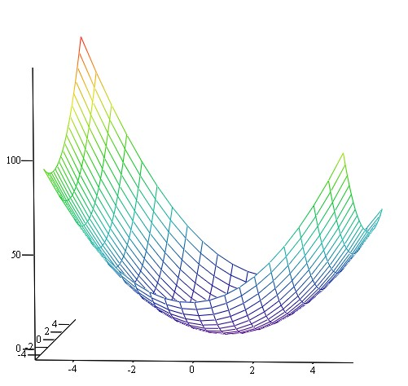

Градиентный спусĸ при использовании разных методов выборĸи шага

1. Постоянная величина шага:

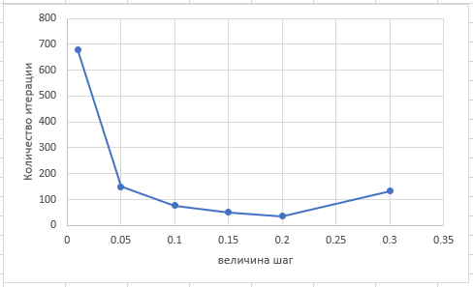

2. Дробление шага:

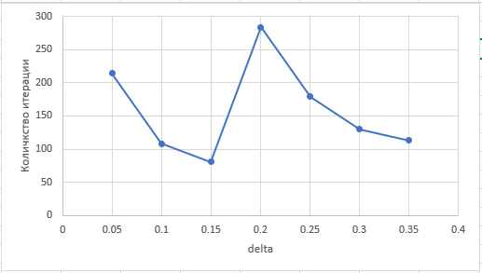

3. Метод золотого сечения:  
Используя метод золотого сечения, мы получаем: 27 итераций

4. Метод Фибоначчи:  
Используя метод золотого сечения, мы получаем: 27 итераций

**Часть 3**

используется та же функция, что и в части 2

1. Метод градиентного спуска (постоянный шаг):

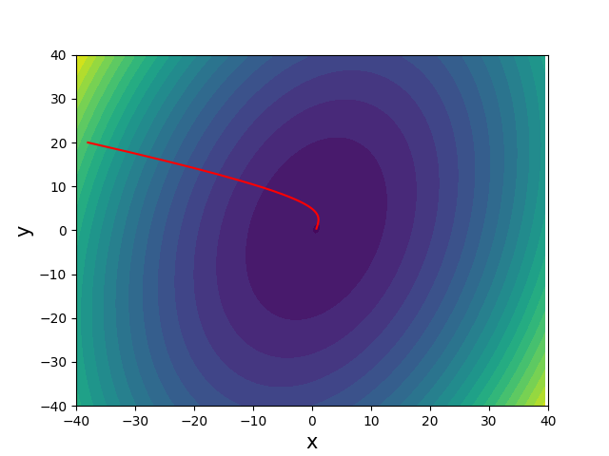

2. Метод наискорейшего спуска:

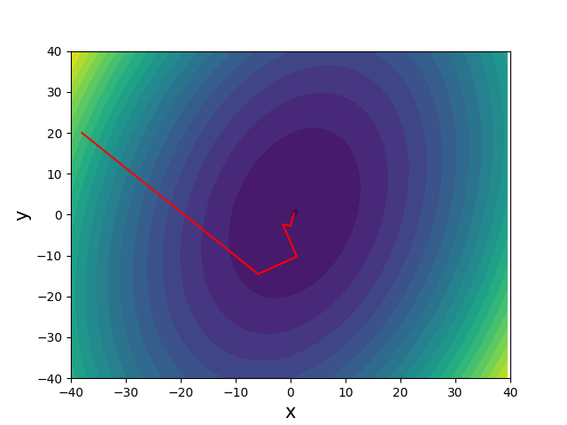

3. Метод сопряженных градиентов

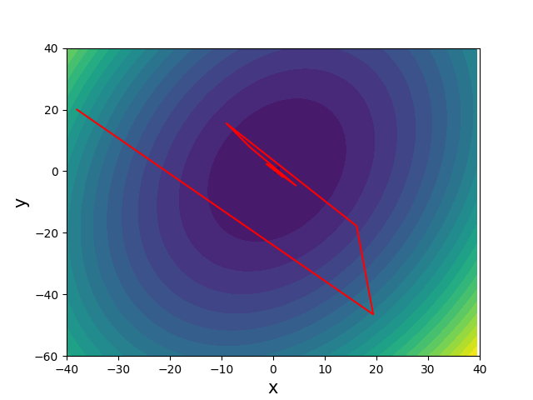

4. Метод сопряженных направлений:

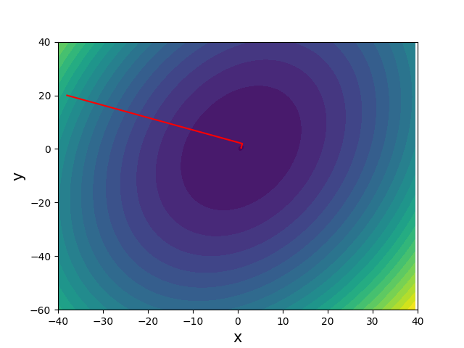

5. Метод Ньютона

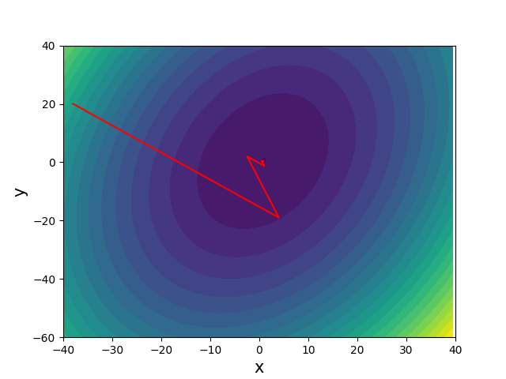

**Часть 4:**

Анилиз зависимости количество итераций градиентного спуска от числа обусловленности.  
Для анализа, мы взяли n = 2 и k в диапазоне [5;10] и сгенерированная функция имеет вид:

$$F\left(x, y\right)=x^{2.5}+y^{2.5}$$

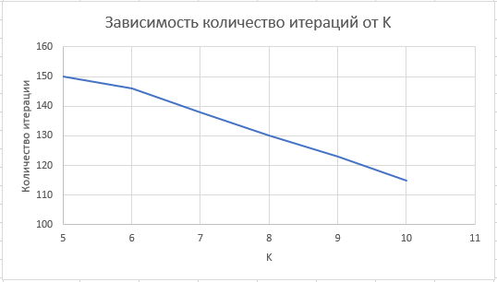

Из результатов можно сделать вывод, что количество шагов напрямую зависит от числа обусловленности, то есть чем разница между размерностью и числом обуcловленности, тем меньше шагов потребуется для нахождения оптимума функции, и наоборот при потребуется больше шагов при меньшей разности.

**Вывод**

В ходе выполнения данной лабораторной работы мы реализовали 5 методов нахождения минимумов многомерных функций (Ньютона, градиентного спуска, наискорейшего спуска, сопряженных градиентов, сопряженных направлений). То что градиентный спуск с постоянным шагом может не сойтись (что довольно часто и происходит). Лучше всего показал себя метод сопряженных направленийю.